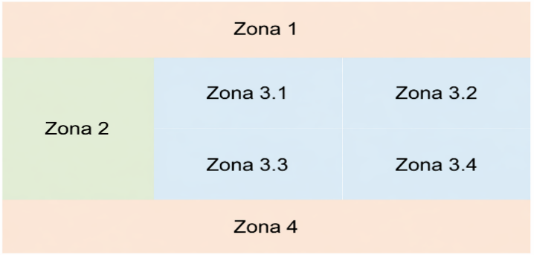
STRUCTURA WEB-SITEULUI

PAGINA INDEX.HTML – pentru zona 3.2.
Despre...
Numerele de poveste ocupă un loc aparte în matematică, deoarece îmbină logica riguroasă cu frumusețea formelor și a tiparelor din natură.
Numărul Pi, șirul lui Fibonacci și numerele prime sunt exemple celebre care apar în știință, artă și tehnologie, fiind studiate încă din antichitate.
Descoperirea acestor numere transformă matematica într-o experiență interesantă și accesibilă, plină de conexiuni surprinzătoare.

PAGINA INDEX.HTML – pentru zona 3.3.
Aceste numere speciale sunt întâlnite frecvent în viața de zi cu zi și în natură, contribuind la înțelegerea unor fenomene complexe și la dezvoltarea gândirii logice.

PAGINA PI.HTML - legătură externă în Zona 3.2
https://ro.wikipedia.org/wiki/Pi

PAGINA PI.HTML - pentru Zona 3.4
Numărul PI este o constantă matematică esențială, care reprezintă raportul dintre circumferința unui cerc și diametrul său. Valoarea sa aproximativă este 3,14, însă are o dezvoltare zecimală infinită și neperiodică. Numărul PI apare în numeroase domenii ale matematicii, fizicii și ingineriei, fiind unul dintre cele mai cunoscute și studiate numere din istorie.

PAGINA FIBONACCI.HTML
Model
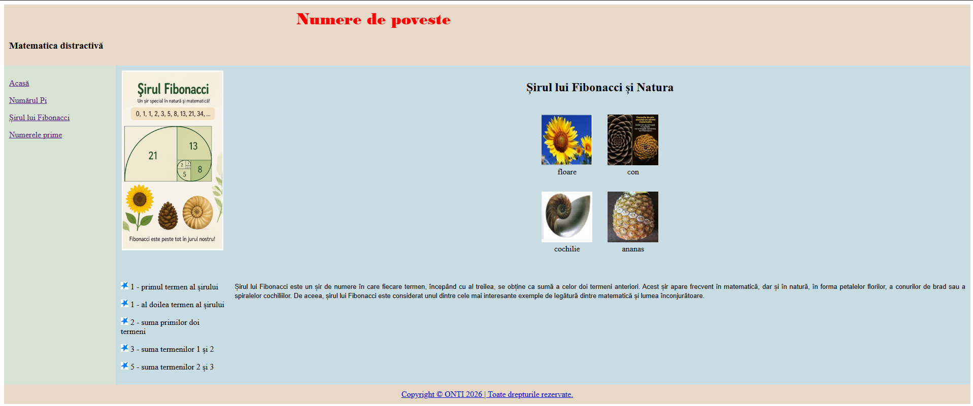
PAGINA FIBONACCI.HTML – pentru Zona 3.3
Primii 5 termeni ai șirului lui Leonardo Fibonacci sunt:
1, 1, 2, 3, 5
deoarece:
- F(1) = 1
- F(2) = 1
- F(n) = F(n−1) + F(n−2) pentru n ≥ 3.

PAGINA FIBONACCI.HTML – pentru Zona 3.4
Șirul lui Fibonacci este un șir de numere în care fiecare termen, începând cu al treilea, se obține ca sumă a celor doi termeni anteriori. Acest șir apare frecvent în matematică, dar și în natură, în forma petalelor florilor, a conurilor de brad sau a spiralelor cochiliilor. De aceea, șirul lui Fibonacci este considerat unul dintre cele mai interesante exemple de legătură dintre matematică și lumea înconjurătoare.

PAGINA NUMERE.HTML – pentru Zonele 3.2 și 3.3
Numerele prime și povestea lor
Numerele prime i-au fascinat, intrigat și provocat pe matematicieni încă din Antichitate. Aceste numere, care sunt divizibile doar cu 1 și cu ele însele, sunt atât simple de definit, cât și tulburător de complexe de descifrat. Totuși, în ciuda mileniilor de studii, comportamentul lor rămâne în mare parte misterios, apărând aparent aleatoriu de-a lungul liniei numerice. Dar o descoperire recentă răstoarnă această perspectivă: un trio de cercetători, conduși de matematicianul Ken Ono, au descoperit o legătură surprinzătoare între numerele prime și un alt domeniu al matematicii: partițiile întregi. Această descoperire, prezentată în PNAS, deschide o nouă ușă către înțelegerea acestor obiecte fundamentale prin dezvăluirea unui model matematic „remarcabil” ascuns în spatele distribuției lor.
Pentru a înțelege pe deplin semnificația acestei descoperiri, să revenim pe scurt la elementele de bază. Încă din secolul al III-lea î.Hr., savantul grec Eratostene a inventat o metodă ingenioasă numită „Sita lui Eratostene”. Acest proces implică cernerea tuturor numerelor întregi, eliminând pe cele cu mai mult de doi factori, pentru a păstra doar numerele prime. Simplă, eficientă – și încă utilizată pe scară largă astăzi. Dar această sită, oricât de ingenioasă ar fi, ilustrează și dificultatea problemei. La mai bine de 2.000 de ani de la concepție, este încă una dintre cele mai bune metode de a detecta numerele prime, o dovadă a provocării colosale de a înțelege în profunzime aceste numere.
La prima vedere, numerele prime sunt o curiozitate matematică. Totuși, sunt mult mai mult decât atât: sunt „atomii” matematicii. Fiecare număr întreg poate fi descompus într-un produs unic de numere prime, ca un fel de genetică matematică. Dincolo de rolul lor fundamental în teoria numerelor, acestea sunt esențiale în lumea noastră digitală: criptografia modernă, în special celebrul sistem RSA, se bazează pe dificultatea factorizării numerelor prime mari pentru a securiza tranzacțiile bancare online, comunicațiile și multe altele.

